现有一个二进制文件：in.dat，其中按照如下结构体的信息，存储了不超过500人的信息，其中每个人的综合测评成绩为0。
struct StudentInfo
{
char xh[12]; //学号
char xm[12]; //姓名
int sex; //性别0-表示女生1-表示男生
int dycj; //德育成绩
int zycj; //智育成绩
int tycj; //体育成绩
double zhcjpji; //综合测评成绩
};
另有一个文本文件:filter.txt，其中存储了100位由于考试作弊、违反校规等原因不能参加奖学金评定的学生信息，该文本文件中每行存储了一个学号，文件格式类似下图：
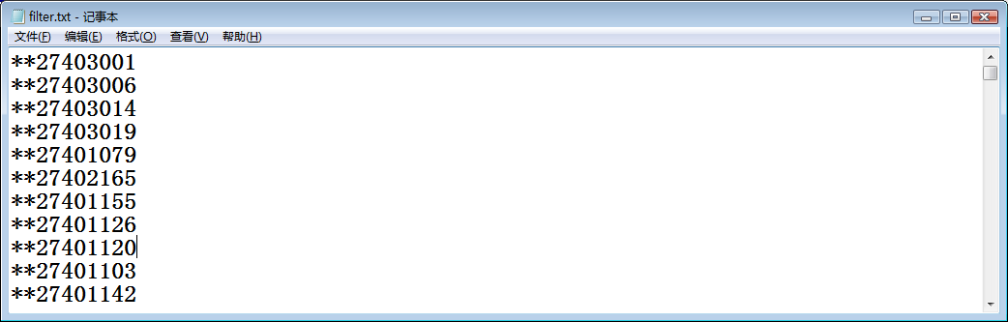
编写程序完成如下功能：
1、读取in.dat中的所有内容，称为【所有学生信息】，将【所有学生信息】前面10位同学的学号、姓名、性别、德育成绩、智育成绩、体育成绩，输出在显示器上，其中性别显示为汉字 男 或 女。
2、从filter.txt文件读取数据存储在数组中，称为【受限名单】，将【所有学生信息】中在【受限名单】的学生信息进行删除，得到【可评奖学金学生信息】，在屏幕上显示【可评奖学金学生】的人数；
3、根据 综合测评成绩=德育成绩*10%+智育成绩*70%+体育成绩*20% 的公式，为【可评奖学金学生】中的每个人计算出自己的综合测评成绩；
4、对【可评奖学金学生】按照综合测评成绩从高到低排序；
5、将排序后的前10名同学的信息输出到文本文件out.txt，每行一个同学信息，每行的格式要求如下：
学号 | 姓名 | 德育成绩 | 智育成绩 | 体育成绩 | 综合测评成绩
12列，左对齐 | 12列，左对齐 | 4列，右对齐 | 4列，右对齐 | 4列，右对齐 | 小数点保留2位

